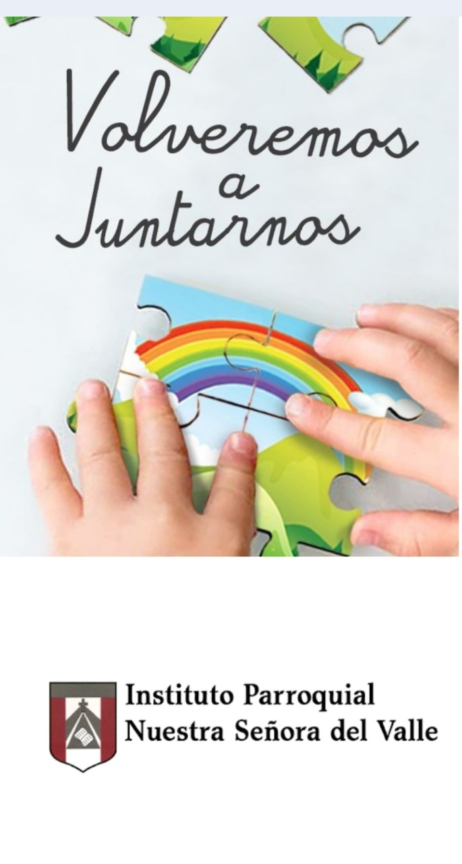

Queridas familias:
Volvemos a encontrarnos después del receso invernal, con las energías puestas en esta segunda parte del año. Por ahora la escuela no abrirá sus puertas, por eso si seguimos trabajando juntos, en equipo, familia y escuela, lograremos acompañar de la mejor manera a nuestros niños.
Nuestra idea sigue siendo presentar una propuesta de acompañamiento que pretende ser un soporte a los esfuerzos colectivos para que la suspensión temporaria de las clases no implique una interrupción de las relaciones con los saberes y, sobre todo, no clausure las ganas de seguir aprendiendo de los niños.
Es nuestra intención que la escuela siga presente, que viva en nuestros hogares.
Aprender a quedarse en casa es algo nuevo para todas las personas, grandes y chicas. Nos toca también aprender formas más profundas de solidaridad y responsabilidad: me cuido para cuidar a otras y otros. Y si nos reencontramos en cada aula podamos compartir nuestras experiencias y volver a abrazarnos, estamos convencidos de que la mejor forma de atravesar esto es estar unidos y por esa razón seguimos educando.
- Organización de tiempo y espacio:
Tiempo: tener en cuenta la duración. Por ejemplo, se recomienda dedicar 45 minutos de estudio de una asignatura o área, luego unos 15 minutos de descanso/recreación y después otros 45 minutos a otra asignatura.
Espacio: si es posible que tenga buena luz y colocar allí a disposición los materiales que se van a necesitar.
- Organización de tarea:
Es importante marcar cuándo comienza el tiempo de hacer la tarea y cuándo finaliza. Por ejemplo, guardamos todas las cosas de la escuela cuando terminamos. Así el tiempo de descanso o juego también puede ser disfrutado.
- Acompañar la tarea:
Es probable que las chicas y los chicos continúen necesitando de una persona adulta que los acompañe mientras estudian. No hay que suponer que saben hacer la tarea sin ayuda. A veces basta con preguntarles.
Si tienen conectividad, a través de computadoras o celulares, pueden contactarse con otras personas para realizar las actividades, promoviendo la interacción con sus compañeras o compañeros a distancia.

Para finalizar, ponemos bajo el manto protector de la Virgen del Valle, la esperanza de vernos libres nuevamente, también le pedimos que nos guíe en nuestro camino y que haga reinar el amor y comprensión en el seno de cada una de nuestras familias.
Los saludamos afectuosamente
Seños Noe y Vivi

LUNES 03 DE AGOSTO

LENGUA
SINÓNIMOS
-Lee el siguiente diálogo.
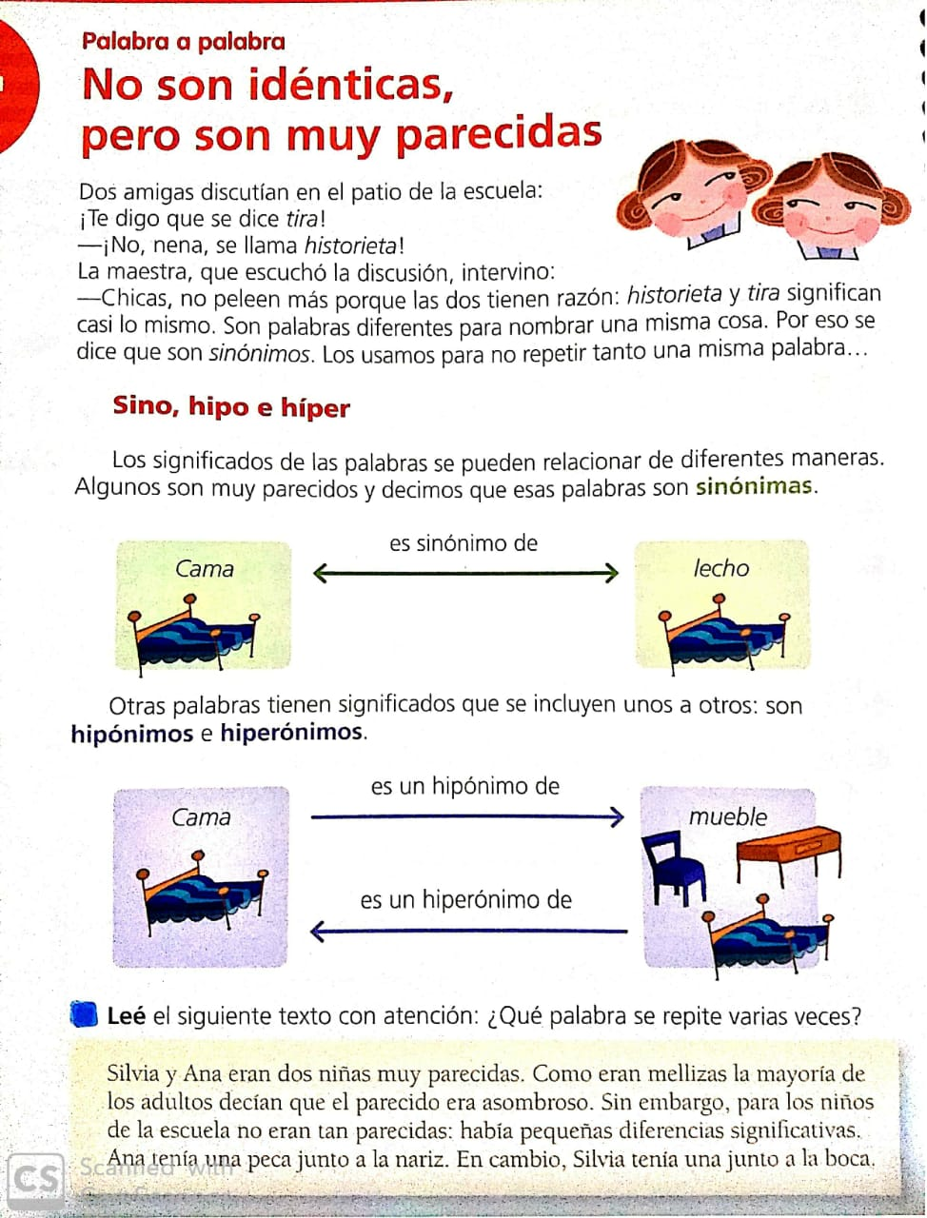
Cuando hablamos o escribimos, usamos SINÓNIMOS para no repetir palabras y así enriquecer los textos. Los SINÓNIMOS son palabras que tienen el mismo significado.
-Ahora, reescribe el texto usando estas series de sinónimos para evitar repeticiones.
parecido – similar – semejante – equivalente – idéntico - igual

¡¡A jugar!!

- Relaciona las columnas teniendo en cuenta los sinónimos.
https://es.educaplay.com/recursos-educativos/6128352-sinonimos.html

- Completa con sinónimos
https://es.educaplay.com/recursos-educativos/6036922-completa_con_sinonimos.html

- Sopa de letras de sinónimos
https://es.educaplay.com/recursos-educativos/5968357-sopa_de_letras.html

MATEMÁTICA

- Realizá la página 28 y 29 del libro. Para poder resolver las situaciones que se presentan en esas páginas, te ayudará el siguiente video.

https://www.youtube.com/watch?v=Upk4uPmG35U

MARTES 04 DE AGOSTO
LENGUA

ANTÓNIMOS

- Lee el siguiente aviso clasificado.
VENDO
Casa horrorosa, tenebrosa y desagradable sin ventanas en planta alta y con un diminuto patio, en un ruidoso barrio oscuro y antiguo. Llamar de noche al teléfono 666-1313

PARA RECORDAR
Los antónimos son palabras que tienen significados opuestos o contrarios entre sí.
- Reescribe, en letra cursiva, el aviso clasificado reemplazando las palabras destacadas por sus antónimos.
¡¡A JUGAR!!
- ¡Muy fácil! Relaciona palabras con dibujos.
https://es.educaplay.com/recursos-educativos/5977774-sinonimos_y_antonimos.html

- En esta ocasión jugamos al rosco de sinónimos y antónimos.
https://es.educaplay.com/recursos-educativos/6131161-sinonimos_y_antonimos.html

MATEMÁTICA

- Aplicando todo lo que sabés acerca de la multiplicación, marca la opción correcta con un círculo.

- 1. Una señora compró 8 paquetes con seis sodas cada uno, para llevar a una fiesta, ¿Cuántas sodas llevará a la fiesta?
A) 48 sodas
B) 42 sodas
C) 14 sodas
- 2. Don Beto lleva en su camión 124 cajas con 6 melones cada una. ¿Cuántos melones llevará en total?

A) 130 melones
B) 744 melones
C) 624 melones

- 3. A mí me toca sacar la basura los martes, jueves y sábados; mi papá me da $7.00 cada semana por ese trabajo. Si ahorro lo que me da, ¿cuánto juntaré al paso de 20 semanas?

A) $140.00
B) $27.00
C) $100.00

- 4. En una granja se recogen 386 huevos diariamente, ¿Cuántos huevos se recogerán en total en 8 días?

A) 3088 huevos
B) 4300 huevos
C) 2750 huevos

- 5. Miguel gasta $12.00 todos los días en el camión que lo lleva a la escuela y lo trae a la casa, ¿Cuánto gasta a la semana?

A) $50.00
B) $84.00
C) $60.00

- 6. En un estacionamiento hay 187 carros, si cada carro tiene 4 llantas, ¿Cuántas llantas hay por todas?

A) 748 llantas
B) 648 llantas
C) 428 llantas

(Recordá que multiplicar es sumar repetidas veces el mismo número)

MIÉRCOLES 05 DE AGOSTO

CIENCIAS SOCIALES

- Busquen en el diccionario la palabra “originario” y escriban, en familia, una definición de pueblos originarios en el cuaderno.
- Seguimos conociendo a estos pueblos…
- Uní con flechas para completar las frases.

La bandera Whipala…

Realizan actividades agrícolas para su subsistencia.
Los pueblos sedentarios...

Las comunidades que descienden de los primeros habitantes de América
El respeto a la identidad étnica y la educación bilingüe...

Identifica todos los pueblos originarios de Argentina.
Los pueblos originarios son...

Está garantizado por la Constitución Nacional.

MATEMÁTICA

- Practica lo realizado en la clase anterior, completando la ficha 8 del Bloc.
- Realiza la página 31 y 32 del libro “Peces y peceras”.
- Practica las tablas hasta el 9. Podés ayudarte de la tabla pitagórica.

JUEVES 05 DE AGOSTO

NOS ENCONTRAMOS NUEVAMENTE A TRAVÉS DE LA PLATAFORMA ZOOM, EN GRUPOS REDUCIDOS, PARA PODER ESCUCHARNOS Y CONVERSAR. LOS GRUPOS SE ENVIARÁN JUNTO AL LINK DURANTE LA SEMANA.
(No hay actividades)


VIERNES 06 DE AGOSTO

MATEMÁTICA
“Medida”

- Buscá una regla que tengas en tu hogar, en el caso que no cuentes con una, te dejo un imprimible que te puede servir mucho para realizar estas actividades. (Para recortar por la línea negra)
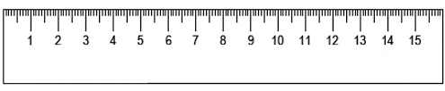
- Realiza la página 37 y 38 del libro. Podés conversar sobre los ítems que aparecen para debatir en el aula, con alguno de los integrantes de tu familia.

¡PARA TENER EN CUENTA!

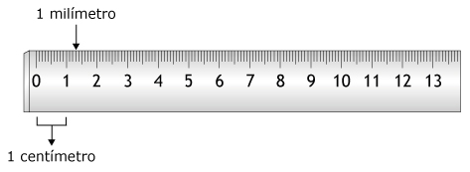

CIENCIAS SOCIALES
NÓMADES Y SEDENTARIOS
-Lee atentamente la siguiente información:

PUEBLOS NÓMADES
- Se trasladaban de un lugar a otro en busca de alimentos.
- Cazaban, pescaban y comían los frutos del lugar donde se encontraban.
- Eran recolectores, es decir, juntaban lo que la naturaleza les ofrecía.
- Sus viviendas eran livianas porque las transportaban de un lugar a otro. Estaban hechas con ramas o pieles de animales.
- Fabricaban herramientas con huesos de animales y de madera como hachas, hechas de piedra y otros utensilios.

PUEBLOS SEDENTARIOS

- Elegían el lugar para vivir y permanecían en él.
- Elegían lugares cercanos al río, lagunas, de esta manera encontraban agua para sus cultivos y animales.
- Eran agricultores.
- Desarrollaron la alfarería y la cestería para almacenar sus cosechas y el agua.
- Sus viviendas estaban construidas con barro y hojas.
- Fabricaban herramientas para usar en su agricultura.

- Ahora que ya conocés estas características, vamos a jugar!!!!
- Características de los pueblos nómades y sedentarios: Unir con flechas.

https://es.educaplay.com/recursos-educativos/3050883-nomades_y_sedentarios.html

